**“MY CHARACTER IS POSSITIVE” BİR e-Twinning Projesi**

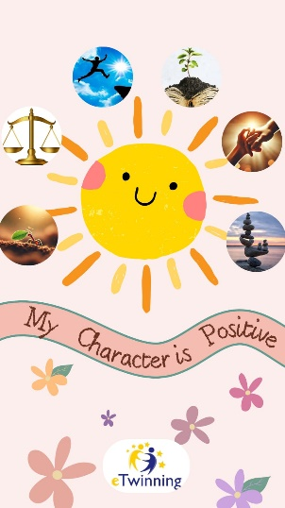

*Romanya ve Türkiye olmak üzere iki ülkeden 12 ortakla kurulmuş bir projedir. Bu proje pozitif psikolojideki 6 erdem ve 24 karakter gücünün sınıfta keşfedilmesi ve işlevsel olarak kullanılması üzerinde durulmasını, güçlü yönlerin öneminin vurgulanması, çocukları düşünmeye, değer vermeye ve problem çözmeye yönlendirme, vatandaşlık ve karakter güçleri boyutunda farkındalık oluşturmayı hedeflemektedir.